美国宾夕法尼亚大学
访学项目选拔通知
（2019年暑期）
各学院：
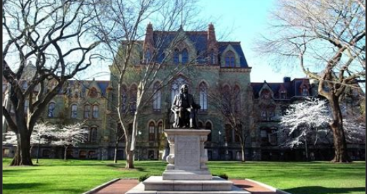
依据我校发展国际化教育的方针和校际合作协议，为实施我校的教育国际化战略，培养具有国际视野和国际竞争力的高素质人才，鼓励我校学生出国（境）深造获得第二校园的学习经历，2019年暑期，我校将选派指定名额的优秀在校学生前往常春藤名校美国宾夕法尼亚大学（University of Pennsylvania），参加暑期访问学习。

- 宾夕法尼亚大学简介
- 创建于1740年，位于美国的历史名城费城，是美国第四古老的高等教育机构，也是美国第一所现代意义上的大学，创立了北美第一所医学院、第一所商学院（沃顿商学院）以及第一个学生会组织；
- 与耶鲁、哈佛、普林斯顿、康乃尔等八所大学共同组成“常春藤联盟(Ivy League)”，成为世界顶尖学府的代名词；
- 2019年 《美国新闻与世界报道》全美高校综合排名第8、世界大学排名第16；2019年Times世界大学排名第12；2018年上海交通大学全球高校学术排名第16；
- 下设四个大本科生院：文理学院、工程学院、商学院及护理学院。金融专业和护理专业排名全美第一，教育学、经济学、医疗、历史学、法学、英语及商科其它专业皆排名全美前十。
- 访学项目介绍
【项目概览】
根据学习目标、英语水平和专业背景的不同，参加宾夕法尼亚大学2019年暑期访学项目的学生可选报两类课程：语言文化课程与大学专业学分课程。参加项目的学生与宾夕法尼亚大学在读学生混合编班，由宾大进行统一的学术管理与学术考核，获得宾大正式的成绩单及学习证明。

【课程内容】
第一类：语言文化课程
课程日期：强化英语：2019年6月27日 – 8月16日（7周）
学术英语、商务沟通英语：2019年7月8日 — 8月2日（4周）
宾夕法尼亚大学语言中心隶属于宾大文理学院，成立于1960年，50多年来积累了丰富英语教学的经验。每年有来自世界各地2000多名学生在此学习。
- 强化英语课程：适合各个级别，学生通过学习可提高英语水平、了解美国社会、增进对不同文化的认识和理解、同时提高创新意识和国际意识。 通过与来自世界各地的同学一起学习，学生将快速提高英语应用能力与沟通交流能力；
- 学术英语课程： 适合中高级英语水平的学生，本课程由核心课程、选修课、宾大资深教授讲座以及文化参观活动组成，选修课包括传播、创新与科技、领导力、市场营销、弹性以及可持续性；
- 商务沟通英语课程：适合中高级英语水平的学生，主要内容包括商业案例分析、商业战略分析、商业谈判、商务会谈、商务写作等课程，辅以宾大商科教授的讲座，从而增强学生综合商务沟通能力，为将来进入职场做好准备。


第二类：大学专业学分课程
课程日期：2019年7月2日–2019年8月10日
英文标准化考试成绩达到项目要求并希望提高专业水平的同学，通过本校、全美国际教育协会、以及宾夕法尼亚大学的共同选拔后，可以申请学习两门的专业学分课程。 在此期间，宾大文理学院向宾大学生及国际学生开放80多门课程，包括生物、心理学、化学、物理、数学、经济、传播与大众文化、视觉传播、法语、意大利语、绘画、社会学、法律、政治等领域，同时学生还可以选修沃顿商学院课程（最多只能选一门沃顿商学院课程）。此外，宾大还专门为参加暑期项目的学生安排了丰富的文化历史场所参观活动。
顺利完成学业后，获得宾夕法尼亚大学的正式学分和成绩单，经本校教务处获院系评估认可的学分可转为本校学分。

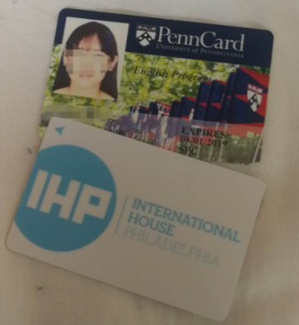
所有参加语言和学分课程的学生均可获得宾夕法尼
亚大学正式注册的学生证，凭借学生证可在项目期内，按校方规定使用学校的校园设施与教育资源，包括图书馆、健身房、活动中心等。

【项目证书】
顺利完成所有课程，并通过学术考核的学生，将获得宾夕法尼亚大学出具的正式成绩单及学习证明。
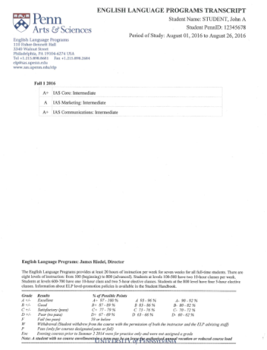

图：宾大语言文化课程成绩单
【项目费用】
项目总费用 | 暑期强化英语课程：约4,979美元（约合人民币3.5万元）  暑期学术英语、商务沟通英语：约4,288美元（约合人民币3万元）
项目总费用 | 暑期专业学分课程： 1.36–1.49万美元（约合人民币9.5-10.5万元）  注：学生选两门文理学院课程，与选择一门文理学院课程加一门沃顿商学院课程，费用存在差别。
费用包括： | 申请费、学费、杂费、在读期间医疗保险、住宿费（专业学分课程）及项目设计与管理费
费用不包括： | 国际机票、签证费、住宿费（语言文化课程）、个人生活费

三、 项目申请
- 仅限本校全日制学生；且成绩优异、道德品质好，在校期间未受过纪律处分，身心健康，能顺利完成在美学习任务；
- 年龄：学生开课时必须已满18岁
- 具体申请要求：
英语及美国文化课程：本科和研究生均可申请；申请暑期学术英语的学生需达到托福40分或雅思5.0分以上，或在宾大语言内测中达到次中级以上水平；申请暑期商务沟通英语的学生需达到托福57分或雅思5.5分，或在宾大语言内测中达到中级以上水平。
大学专业学分课程：托福100，或雅思7.0，GPA3.3（4分制）；大二或大二以上年级学生方可申请。
- 家庭具有一定经济基础，能够提供访学所需学费及生活费；
- 通过全美国际教育协会的项目面试、宾夕法尼亚大学的学术审核、以及我校院系及
国际交流处的派出资格审核。

